**Cube**

**Pavé droit**

**Pyramide**

**Sphère**

**Cône de révolution**

**Angle aigu**

**Angle droit**

**Angle obtu**

**Angle plat**

**Rectangle**

**Angles opposés**

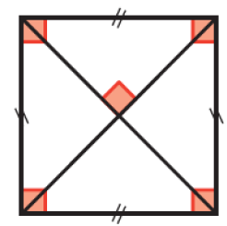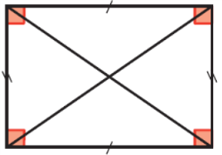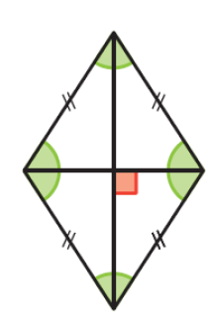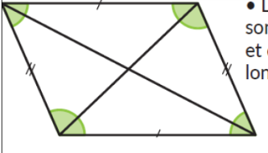

**Triangle   
équilatéral**

**Losange**

**Trapèze**

**Carré**

**Triangle   
isocèle**

**Parallélogramme**

**Triangle rectangle**

**Un segment**

**Triangle rectangle  
 isocèle**

**Une droite**

**Triangle quelconque**

**Une équerre**

**Droites parallalèles**

**Une demi-droite**

**Un compas**

**Droites perpendiculaires**

**Un crayon à papier**

**Un rapporteur**

**Une règle**